RAPPORT DE PROJET
DEV-FLY (Java)
JULIE NUGUET
Table des matières
1) Introduction 3
2) Cahier des charges 3
3) Outils utilisés 18
4) Arborescence 18
5) Code source de l’application 20
a) Dao 20
b) Vérifications 23
c) Autres 26
6) Tests 27
7) Trigger 29
8) Conclusion 29
9) Webographie 30

~~~~~~

Introduction

Dans le cadre du Titre Professionnel Développeur Logiciel, j'ai réalisé en autonomie une application de gestion des vols pour une compagnie aérienne. Son but est de permettre à la compagnie DEV-FLY d’enregistrer, modifier ou supprimer les aéroports qu’elle utilise, d’enregistrer, modifier, ou supprimer des vols reliant ces aéroports, et d’affecter des employés aux différents vols prévus.

J’ai utilisé la même base de données que pour leur site web (dev-fly.fr), l’application en client léger (PHP) constituant le front office, et l’application en client lourd (Java) le back office. Ainsi, un vol créé par un employé est réservable en ligne par les clients !

Étant donné que le projet est un « exercice » (bien que réalisé dans un contexte professionnel, il ne concerne pas une réelle compagnie aérienne), j’ai décidé de m’imposer un contexte fictif. Ainsi, j’ai réalisé en amont un cahier des charges avec des exigences que je me suis efforcée de respecter. Le cahier des charges est présenté à la section suivante.

Cahier des charges

Vous trouverez à la page suivante le cahier des charges de l’application, qui décrit les exigences et les besoins auxquels l’application répond.

CDG1

CDG2

CDG3

CDG4

CDG5

CDG6

CDG7

CDG8

CDG9

CDG10

CDG11

CDG12

CDG13

CDG14

Outils utilisés
J'ai réalisé ce site en partie dans un environnement Linux (Debian et dérivées), qui offre un panel d'outils adaptés à la programmation. J’ai également travaillé sous Windows 7, qui est le système d'exploitation utilisé sur mon lieu de formation. Le langage de programmation utilisé est Java 7 (ou 1.7).

Afin de mener à bien ce projet, j'ai utilisé :

- Eclipse, environnement de développement utilisé pour l’écriture du code, qui présente l’avantage de fonctionner de manière similaire sur les systèmes d’exploitation Unix et Windows,

- WindowBuilder, éditeur graphique qui est un plugin d’Eclipse, utilisé pour le positionnement des éléments graphiques,

- le gestionnaire de versions Git, afin de garder un historique du travail produit, et de gérer un backup des données,

- WinDesign pour réaliser le Modèle Conceptuel de Données,

- phpMyAdmin pour créer et gérer la base de données (MySQL),

- Dia, pour la création des diagrammes de cas d’utilisation dans le cahier des charges.

Arborescence
Le code source de l’application a été organisé de manière logique, et séparé dans différents packages, comme on peut le voir sur l’arborescence.

(page suivante)

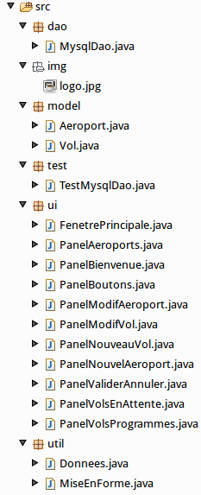

- « dao », pour Data Access Object (= objet d’accès aux données), contient le fichier MysqlDao.java dans lequel sont regroupées les méthodes qui « attaquent » la base de données pour en extraire de l'information utilisable.

- « img » contient l’image utilisée dans l’application, en occurrence le logo de DEV-FLY.

- « model » est utilisé pour les objets métiers, on y retrouve les classes « Vol » et « Aeroport ». Elles vont permettre de créer au sein de l'application un ensemble d'objets partageant les mêmes méthodes et attributs. Par exemple, chaque vol possède un lieu de départ et un lieu d'arrivée.

- « test » contient des tests qui ont été réalisés au fur et à mesure du développement, lors de la phase de programmation. Des exemples sont donnés à la section « tests » du présent rapport.

- « ui », pour User Interface (= interface utilisateur), contient les différents éléments graphiques avec lesquels l’utilisateur interagit. Il regroupe la frame principale (nommée FenetrePrincipale) qui contient le « main », c’est-à-dire le point d’entrée dans l’application, et les différents panels qui viennent s’y greffer.

- « util » regroupe des méthodes dites « utilitaires ». Ce sont des méthodes statiques utilisées à plusieurs reprises dans le code, par différentes classes (par exemple une méthode pour savoir si une date est dans le futur ou non).

Code source de l’application
Voici quelques extraits du code source de l’application.

J'ai fait en sorte de commenter tout le code que j'ai produit, afin de faciliter sa compréhension par toute personne ayant à le consulter.

Dao
Quelques méthodes issues du « dao » (Data Access Object) sont présentées ici.

On voit ici la méthode du dao qui permet de mettre à jour un vol « en attente » :

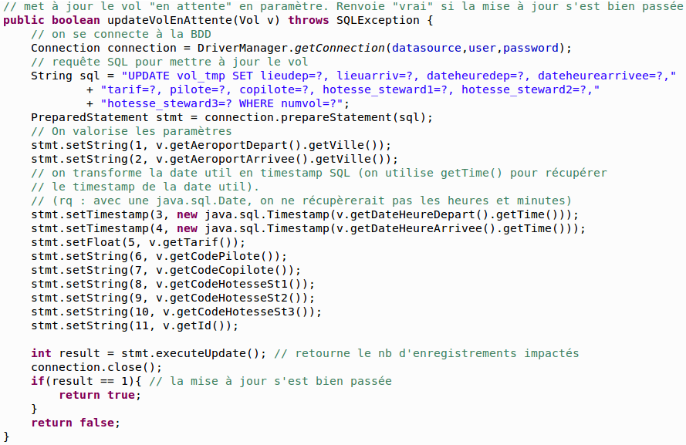

J’ai fait en sorte, comme pour de nombreuses méthodes du dao, que la valeur de retour soit un booléen. Cela permet d’agir différemment selon que l’action se soit bien passée ou non (afficher un message ou poursuivre).

On commence par se connecter à la base de données (à la toute fin, on fermera la connexion avec connection.close()).

La requête SQL utilisée est une requête « UPDATE » pour mettre à jour la table vol_tmp avec les nouvelles données. On a recours à une requête préparée pour se protéger des injections SQL, d’où le « PreparedStatement », puis la valorisation des paramètres.

Pour ces derniers, on utilise les données de l’objet de type Vol passé en paramètre de la méthode (on utilise les getters définis dans la classe Vol pour les obtenir, par exemple V.getTarif() donne le tarif du vol V en paramètre).
Pour récupérer les villes de départ et d’arrivée, on doit d’abord récupérer les aéroports (ex : v.getAeroportDepart()), puis les villes depuis les objets « Aeroport » obtenus.
Pour les dates, on utilise un Timestamp afin de récupérer les données complètes de la date, et pas uniquement le jour, le mois, et l’année.

Une fois les paramètres valorisés, on utilise executeUpdate() pour exécuter la requête de mise à jour. Cette méthode renvoie le nombre d’enregistrements impactés. Logiquement, la modification d’un vol impacte une ligne. Si c’est bien le cas, la méthode peut donc renvoyer « vrai ».

Ci-dessous, cette méthode du dao supprime un vol programmé :

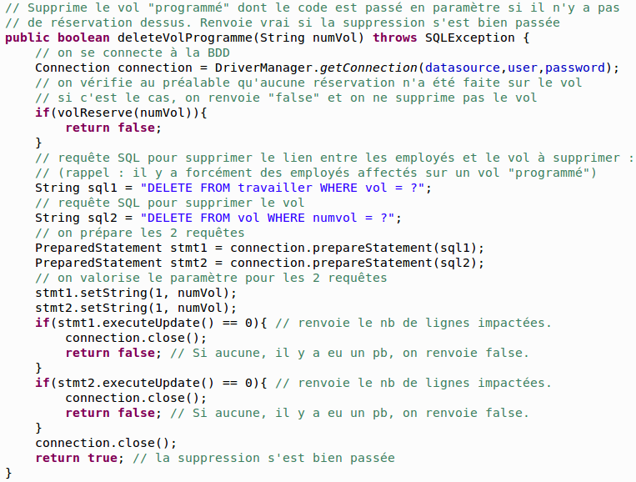

Les vols programmés ne sont supprimables qu’en l’absence de réservation dessus. On commence donc par vérifier cela à l’aide de la méthode volReserve() décrite plus loin. On arrête ici et on renvoie « faux » si une réservation est trouvée.

On va ensuite supprimer l’association entre les employés et le vol à supprimer, en éliminant l’entrée correspondante dans la table « travailler ». On se sert une nouvelle fois du fait qu’executeUpdate() renvoie le nombre de lignes impactées pour vérifier si tout s’est bien passé. Un vol programmé a, par définition, forcément une équipe de vol affectée. Si executeUpdate() renvoie zéro, on sait qu’il y a eu un problème., dans ce cas on ne poursuit pas.

Sinon, on peut continuer en supprimant cette fois le vol (procéder dans l’autre sens n’aurait pas été logique, et n’aurait d’ailleurs pas fonctionné du fait que la clé primaire du vol est utilisée en tant que clé étrangère dans la table « travailler »). Là encore, on renverra « false » en cas de problème.

Si tout s’est bien déroulé, on renvoie « true ».

Voici ici la méthode volReserve() évoquée précédemment. Elle permet de savoir si (au moins) une réservation a été effectuée sur le vol dont le numéro est en paramètre :

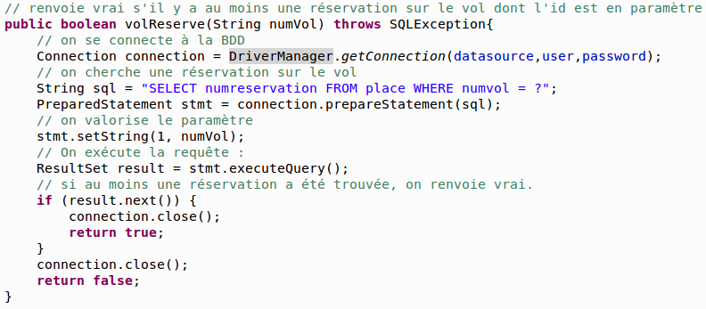

On utilise tout simplement une requête « SELECT » pour chercher les réservations correspondant au vol. A partir du moment où un résultat est trouvé, la condition « if(result.next()) » est remplie, on peut renvoyer « true ». Sinon, on renvoie « false ».

Tout comme « volReserve() », d’autres sous-méthodes sont utilisées par différentes méthodes de l’application. C’est le cas par exemple de « getNextIdVolTmp() » qui donne la valeur de l’ID du prochain vol « en attente » à insérer en base (page suivante).

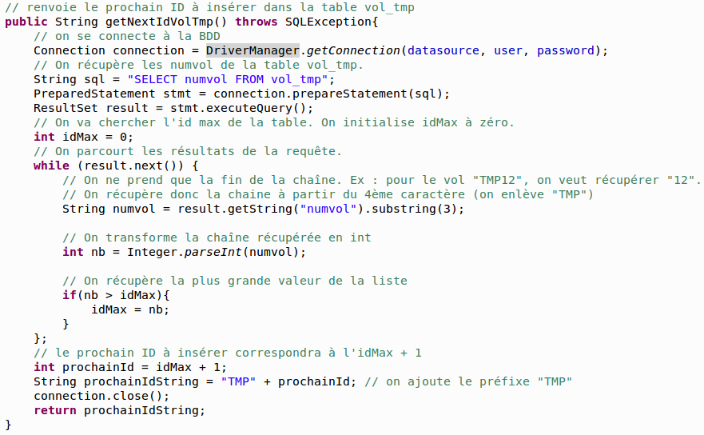

Les vols en attente ont des identifiants constitués de TMP + un nombre (ex : TMP42).
On va d’abord récupérer les identifiants dans leur ensemble, puis on va en extraire uniquement la partie « numérique » grâce à « substring() ». La valeur récupérée sera transformée en entier avec « Integer.parseInt() ». On pourra alors comparer les valeurs récupérées entre elles et récupérer la plus élevée.
On pourra enfin lui ajouter 1, et lui redonner le préfixe « TMP ».

Vérifications
Dans les panels, l’utilisateur est amené à renseigner des données (les informations sur l’aéroport ou le vol qu’il souhaite créer ou modifier…). Avant d’appeler les méthodes du dao correspondantes, des vérifications sont faites pour s’assurer que les saisies dans les champs sont conformes à ce qui est attendu.

On voit ici par exemple des extraits des vérifications effectuées lors de la modification d’un vol en attente. Les commentaires au sein du code expliquent la démarche.

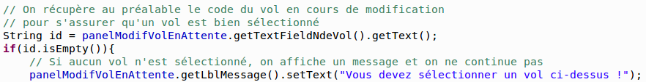

Ici, on prévoit le fait qu’un utilisateur puisse cliquer sur « mettre à jour » sans avoir sélectionné un vol au préalable.

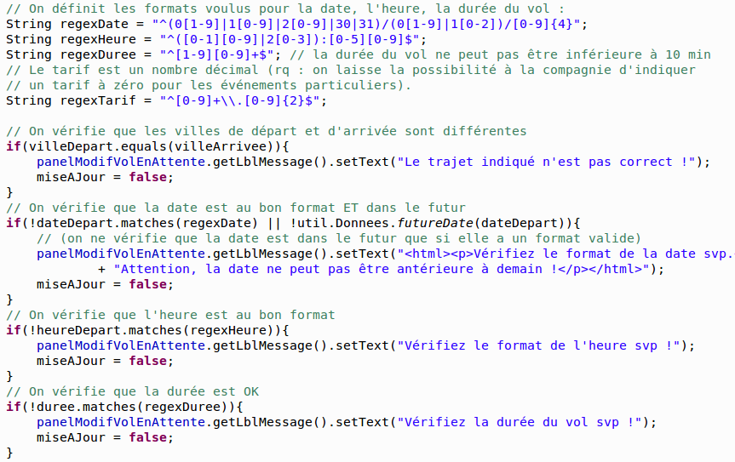

Ci-dessus, on utilise des expressions régulières pour définir précisément le format attendu pour chaque donnée. Par exemple, pour la durée, on veut un nombre au moins égal à 10. On a donc [1-9] pour le premier chiffre de 1 à 9, suivi d’un autre chiffre de 0 à 9 [0-9] au moins une fois (« + »). Ainsi, la saisie « 9 » ou « 09 », par exemple, ne sera pas acceptée.

Les expressions régulières sont comparées aux données récupérées grâce à la méthode « matches ».
Pour la date, on vérifie également qu’elle n’est pas antérieure au lendemain. On utilise pour cela la méthode futureDate() codée dans le package « util ».

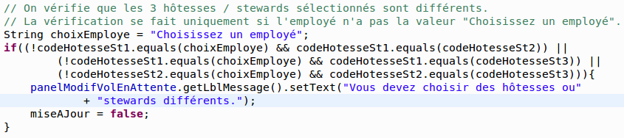

On peut affecter des hôtesses et stewards sur un vol, mais ils doivent être différents. La subtilité ici est que leur valeur peut en fait être identique dans un cas précis : s’ils valent « Choisissez un employé », ce qui correspond en fait à une absence de choix. C’est pourquoi on ne vérifie que les chaînes de caractères sont équivalentes (grâce à la méthode equals()) uniquement si un employé a été sélectionné.

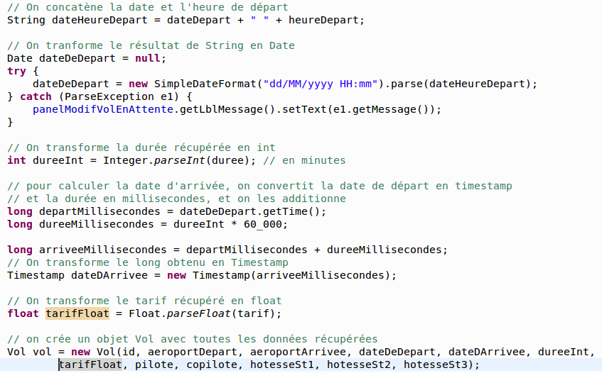

On a récupéré les données qui nous intéressent. Dans l’extrait de code ci-dessus, on va faire en sorte de passer les données récupérées au bon format.

La date et l’heure sont renseignées séparément dans le formulaire, on commence donc par les concaténer pour avoir une donnée unique, qu’on va ensuite passer au format voulu grâce à SimpleDateFormat().

Les données récupérées du formulaire sont des chaînes de caractères, ce qui n’est pas le format attendu pour toutes les données. C’est pourquoi on va utiliser Integer.parseInt() sur la durée, et Float.parseFloat() sur le tarif pour les transformer respectivement en nombre entier et en nombre flottant.

Concernant la date d’arrivée, elle est calculée en récupérant le timestamp de la date de départ (en millisecondes) et en lui ajoutant la durée du vol également en millisecondes. Le « long » obtenu est ensuite passé en paramètre de la méthode Timestamp() pour obtenir le timestamp de la date d’arrivée.

Une fois toutes les données récupérées, on crée un objet Vol avec.

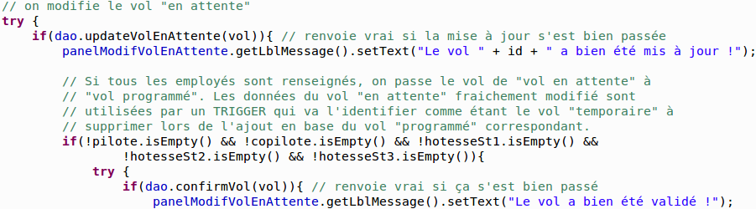

L’objet Vol précédemment créé est passé en paramètre de la méthode du dao « updateVolEnAttente() » qui met à jour le vol en attente.
On vérifie ensuite si une équipe de vol complète lui a été affectée, si c’est le cas, on appelle la méthode « confirmVol() » qui va créer le vol programmé correspondant. Un trigger, dont le détail est visible à la section « trigger » du présent document, se charge de supprimer le vol en attente correspondant.

Autres
Quelques autres parties du code sont décrites ici.

On voit ici le processus pour faire en sorte qu’au clic sur une ligne d’un tableau, les données correspondantes soient visibles dans le formulaire en bas de page :

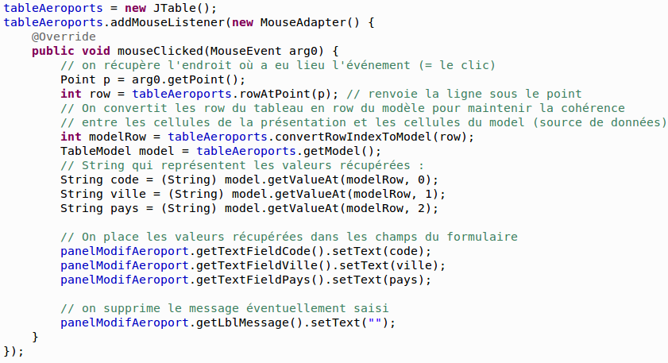

Avec « addMouseListener() », on ajoute un évènement sur le tableau « tableAeroports » lors d’un clic de souris. On utilise ensuite une classe interne anonyme, plus concrètement cela signifie que le MouseAdapter passé en paramètre est directement créé et utilisé ici, au lieu d’être créé ailleurs et appelé depuis ce panel. Le code est exécuté directement mais il ne peut pas être utilisé ailleurs dans le code.

On récupère d’abord la position du pointeur de la souris, puis la ligne sous le pointeur. On s’assure ensuite de la cohérence entre les cellules de présentation (du tableau) et les cellules du « model » (la source de données), en convertissant les lignes du tableau en ligne du model associé.

On récupère le tout sous forme de chaînes de caractères qui est le format attendu par les textfields (champs textes) dans lesquels on va insérer le texte récupéré grâce à la méthode setText().
C’est également cette méthode qui est utilisée pour effacer l’éventuel message d’annonce ou d’erreur affiché précédemment, afin d’avoir une page « propre ».

Voici pour finir un exemple de méthode « statique » qu’on trouve dans le package « util » (pour « utilitaires »). Le principe est qu’on peut l’appeler de n’importe où sans avoir à instancier la classe correspondante.

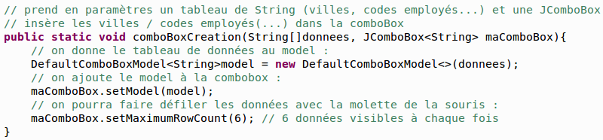

On voit comment créer une comboBox, c’est-à-dire une liste déroulante, avec un tableau de chaînes de caractères passé en paramètre. L’intérêt d’isoler ces quelques lignes dans une méthode est d’éviter d’avoir à les répéter dans le code. En effet, de nombreuses comboBoxes sont crées avec, pour lister les villes de départ, d’arrivée, les codes employés… le tout sur différents panels.

Tests
Cette section décrit brièvement le fichier TestMysqlDao.java dans le package « test ».
Y sont rassemblés les tests réalisés tout au long du développement. L’idée était de vérifier, dès codage d’une méthode dans le dao, que celle-ci renvoyait bien le résultat voulu, avant de l’utiliser dans l’application.

On utilise JUnit pour les tests, ce qui explique la présence de cette ligne…

… et des imports suivants :

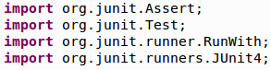

Ci-dessous, on vérifie que la méthode getAllAeroports() renvoie un résultat cohérent et conforme aux attentes, c’est-à-dire la liste des aéroports en base.

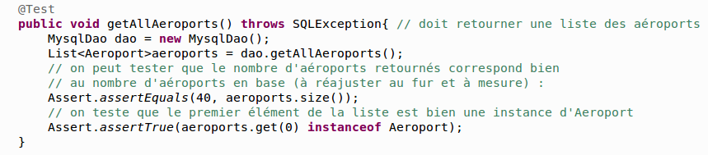

Chaque méthode du fichier commence par @Test, ce qui signifie que le test sur cette méthode sera lancé. Si la ligne « @Test » est commentée, le test est ignoré (il suffit de décommenter la ligne et de relancer les tests pour que le test soit réalisé).
On appelle la méthode du dao getAllAeroports() et on stocke le tout dans une variable « aeroports ».
Les tests se basent sur des assertions, c’est-à-dire qu’on va vérifier si des expressions sont vraies. On compte par exemple le nombre d’aéroports en base - 40 à l’instant T- , et on va vérifier que la taille de la liste « aeroports » obtenue est bien égale aussi à 40. Si ce n’est pas le cas, on sait qu’il y a un problème. Bien évidemment, ce nombre est à ajuster avant de relancer un test, si le nombre d’aéroports en base a évolué depuis.
De la même façon, on sait qu’on doit récupérer une liste d’objets « Aeroport », on vérifie donc que le premier élément de la liste (choix arbitraire) est bien une instance d’Aeroport.

Ci-dessous, on vérifie que la méthode de mise à jour des vols en attente fonctionne.

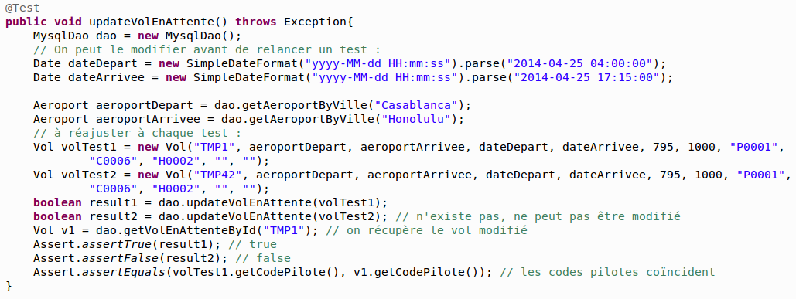

On crée 2 vols, le premier est modifiable (on lui a passé des données cohérentes et son identifiant existe en base), le second n’est pas modifiable (son identifiant n’existe pas en base).
On vérifie grâce à Assert.assertTrue() et Assert.assertFalse() que la méthode renvoie bien « vrai » avec le premier vol et « faux » avec le second.
Pour le premier vol, on va également s’assurer que les données ont bel et bien été modifiées. On récupère dans une variable « v1 » l’objet Vol qui correspond au vol fraîchement modifié en base.
Avec assertEquals, on vérifie ensuite l’égalité entre le code pilote (choix arbitraire) du premier vol et celui du vol v1.

Trigger
Un trigger est utilisé lors de la validation d’un vol, c’est-à-dire son passage du statut « vol en attente » (stocké dans la table vol_tmp) au statut « vol programmé » (stocké dans la table vol).

Concrètement, lorsqu’une insertion est faite dans la table vol (= un nouveau vol programmé), on va supprimer le vol « en attente » correspondant, c’est-à-dire l’entrée correspondante dans la table vol_tmp.

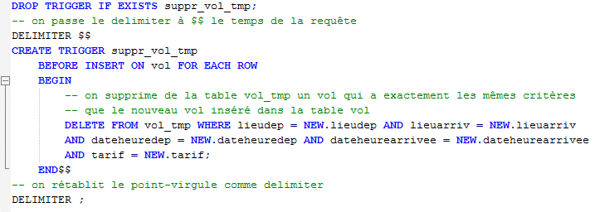

On constate qu’on a passé le délimiteur à $$ le temps de la requête. En effet, le trigger contient une commande à effectuer (en occurrence DELETE), qui se termine par un point-virgule. Si le point-virgule était maintenu en tant que délimiteur, l’instruction « CREATE TRIGGER » aurait pris fin au mot « tarif ; » et serait donc incomplète.

Les données NEW.xxx correspondent aux données du nouveau vol programmé, qui va être inséré en base.

Conclusion
Cette application a été un projet intéressant à réaliser, et m’a permis d’avoir une approche concrète d’un développement en Java.

J’ai constaté avec plaisir que j’ai pu réaliser une application fonctionnelle en peu de temps. Les exigences du cahier des charges ont été respectées, et le rendu obtenu est conforme à ce qui était attendu.

Bien sûr, il y aurait encore des points à améliorer. Pour l’affectation des employés sur un vol, on pourrait par exemple ne proposer que les employés disponibles à la date du vol. On pourrait également faire en sorte que la durée d’un vol soit calculée automatiquement en fonction du trajet choisi, plutôt que d’être renseignée à la main.

Davantage de fonctionnalités auraient pu être implémentées si le temps consacré au projet (10 jours) avait été plus long, mais cette application constitue malgré tout une très bonne première expérience du langage Java !

Webographie
J'ai consulté différents sites web pour m'aider dans ce projet, parmi lesquels :

La documentation officielle du langage Java, en anglais
http://docs.oracle.com/javase/7/docs/api/

Developpez.com, qui offre des réponses sur des questions de programmation
http://www.developpez.com

Wikipédia, pour des informations diverses, sur l'UML par exemple
http://fr.wikipedia.org

